预算调整操作手册（科研版）

预算调整：
- 预算管理--预算申请
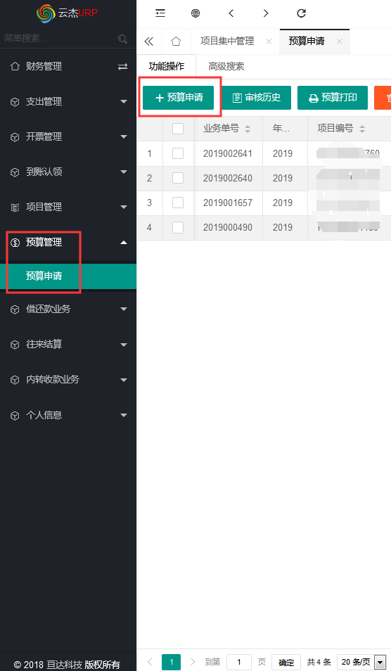

- 选中需要调整的项目，申报金额为“0”，点击下一步。
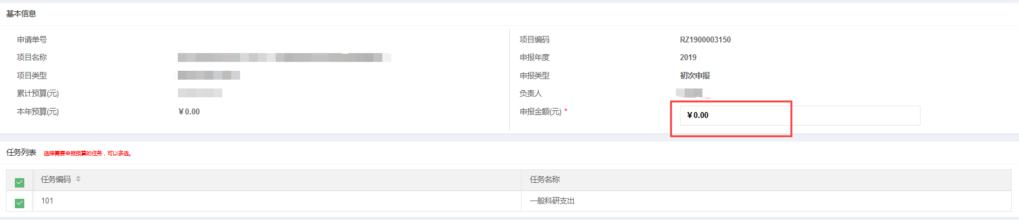
- 查看项目预算结余（下图第四列），通过预算调整，将“其他支出”的预算根据任务书分配到别的费用项中（注意设备费和间接经费不能调增），同时将预算结余为负值的费用项调成正值。
费用项中填入调整金额调增填正值，调减填负值，如下图的意思是从“其他支出”中调出11660元到劳务费和办公设备费，最终合计金额为“0”。
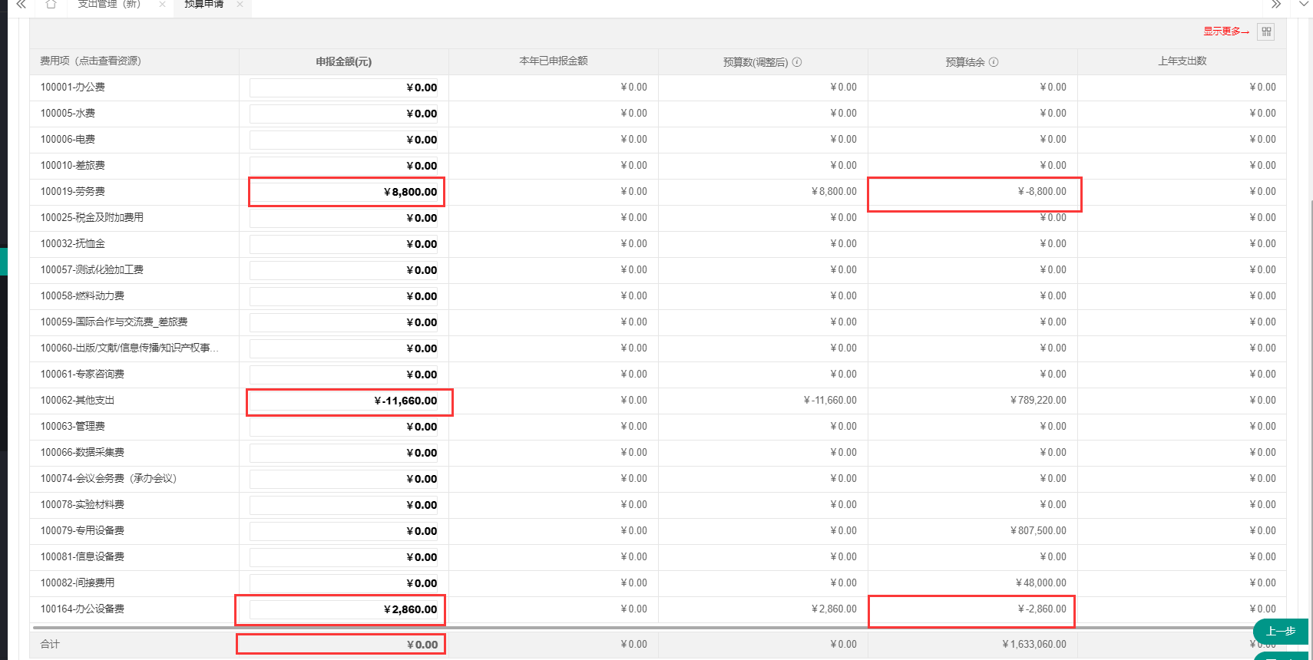

- 通过调整，将“其他支出”的预算结余根据项目经费预算分配到别的费用项中（可根据项目任务书经费预算保留相应余额），同时将预算结余为负值的费用项均调成正值。（自然科学类项目的设备费、劳务费不能调增；所有项目的间接经费不能调整）。例如：调增办公费、劳务费、测试化验费各5000，那么就要相应调减其他支出15000，始终保持总预算为0。下图金额是在第3步的基础上累加或者累减。
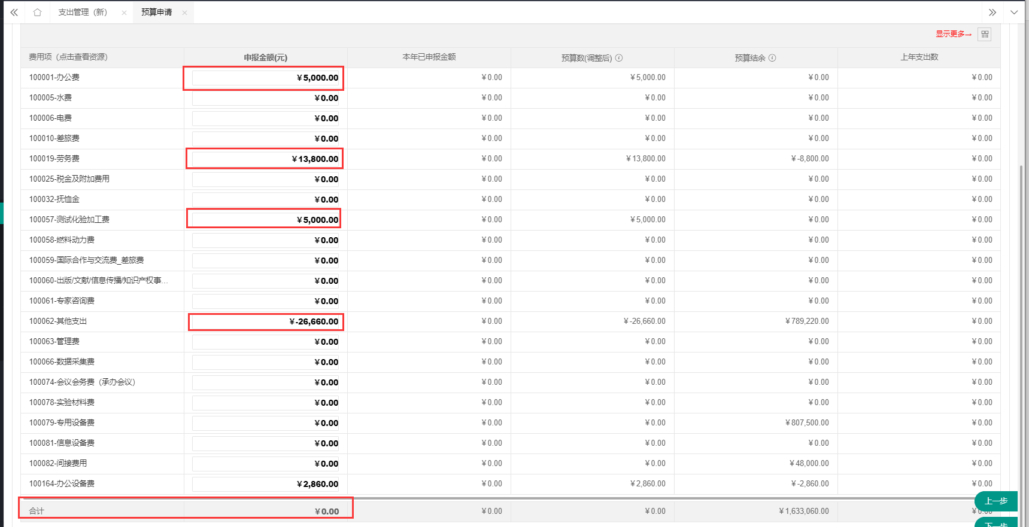
- 下一步，提交审核。

